**BRIDGE TASARIM DESENİ İLE OLUŞTURULMUŞ**

**SİPARİŞ BİLGİ SİSTEMİ**

Projenin amacı, bir sipariş sistemi için iki farklı refined abstraction sınıfında tanımlanmış ürünler ile bu ürünlerin bilgilerini kendi içlerindeki bilgilendirme mesajlarına entegre edecek olan iki farklı concrete implementor sınıfı arasındaki referans alma ilişkisini anlatma amacıyla bridge tasarım desenini kullanmaktır.

**UML Class Diyagramı:**

|  |
| --- |
| **Client** |

|  |
| --- |
| **Siparişİçerik(**abstraction)  +_restoran: ISiparişBilgi  + Bilgi():{abstract} |

|  |
| --- |
| **LaktozsuzÜrünSipariş**  +Bilgi():void |

|  |
| --- |
| **GlutensizÜrünSipariş**  +Bilgi():void |

|  |
| --- |
| **ISiparişBilgi(**implementor)  +BilgiMesaj(string sipariş):void{abstract} |

|  |
| --- |
| **AkşamYemeği**  +BilgiMesaj(sipariş):void |

|  |
| --- |
| **FitRestoran**  +BilgiMesaj(sipariş):void |

Laktoz ve glutene karşı hassasiyeti olan kullanıcıların, bu maddeleri içermeyen ürünler ile hizmet veren restoranlardan sipariş verebilmelerini sağlayan bir sistem modellenecektir.

Bu modellemede kullanıcı, akşam yemeği için herhangi bir lokantadan sipariş verebilirken, siparişin içeriğini değiştirmeden daha lüks olan Fit Restoran adlı restorandan da sipariş verebilmektedir.

**Sınıflar**

Implementor Sınıfı:

oda, saat içeren bir resim

Açıklama otomatik olarak oluşturuldu

Concrete Implementor1:

dizüstü, ekran, tablo, bilgisayar içeren bir resim

Açıklama otomatik olarak oluşturuldu,

Concrete Implementor2:

dizüstü, tablo, ekran, bilgisayar içeren bir resim

Açıklama otomatik olarak oluşturuldu

Abstraction Sınıfı:

fotoğraf, tutma, siyah, ekran içeren bir resim

Açıklama otomatik olarak oluşturuldu

Refined Abstraction1:

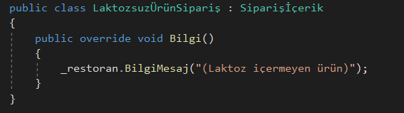

Refined Abstraction2:

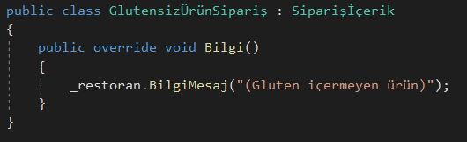

Client Sınıfı:

oturma, tablo, siyah, telefon içeren bir resim

Açıklama otomatik olarak oluşturuldu

**Ekran Alıntısı:**

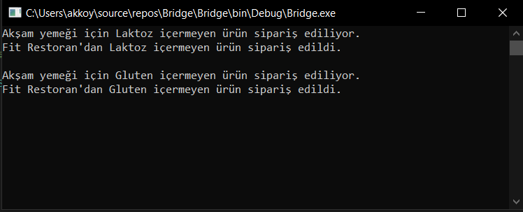

Akşam yemeği için herhangi bir lokantadan verilen bir sipariş, sipariş içeriği değişmeden Fit Restoran adlı spesifik bir restorandan da verilebilmektedir.

Bu modellemede, bridge tasarım deseniyle kurulan köprü, abstract sınıflarda tanımlanan fonksiyonların referans alınarak implementor sınıflardaki fonksiyonlarda kullanılmasını sağlamaktadır.